



信息学院软件工程系

《计算机网络》实验报告

**题　　目 实验五　利用 Socket API 实现许可认证软件**

**班　　级 软件工程2020级2班**

**姓　　名 黄尚炜**

**学　　号 25120192202161**

**实验时间 2022年12月14日**

**2022年12月14日**

填写说明

1. 本文件为Word模板文件，建议使用Microsoft Word 2019打开，在可填写的区域中如实填写；
2. 填表时勿破坏排版，勿修改字体字号，打印成PDF文件提交；
3. 文件总大小尽量控制在1MB以下，最大勿超过5MB；
4. 应将材料清单上传在代码托管平台上；
5. 在实验课结束14天内，按原文件发送至课程FTP指定位置。

# 实验目的

通过完成实验，掌握应用层文件传输的原理；了解传输过程中传输层协议选用、应用层协议设计和协议开发等概念。

# 实验环境

-Ubuntu

-C语言

# 实验结果

1. 收发数据报
   1. 编译代码dgrecv.c dgsend.c
   2. 启动服务器，监听端口4444



* 1. 启动客户端，向端口4444发送信息

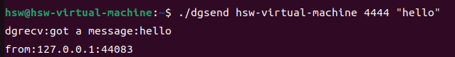

接收成功并且打印信息

1. 许可证服务器
   1. 编译服务器端与客户端
   2. 后台运行服务器和客户端



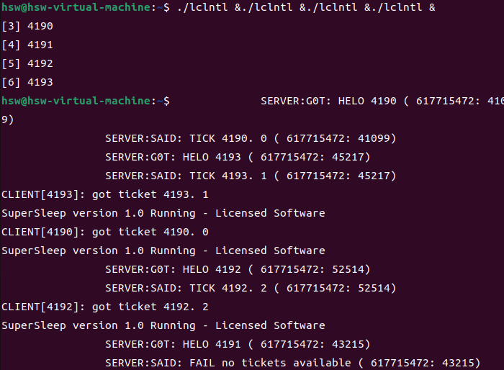

自动输出服务器工作过程

# 实验代码

本次实验的代码已上传于以下代码仓库：[ER7-computer-networks: ER7 (gitee.com)](https://gitee.com/HandSomeWay/ER7-computer-networks)

# 实验总结

纸上得来终觉浅，通过完成实验，掌握应用层文件传输的原理；了解传输过程中传输层协议选用、应用层协议设计和协议开发等概念。